Δελτίο τύπου
Hμερίδα για τις Ανανεώσιμες Πηγές Ενέργειας στην Καστοριά και επίσκεψη μελέτης στο φράγμα Ιλαρίωνα και την Camino Design στην Κοζάνη, 5-6 Μαρτίου 2013
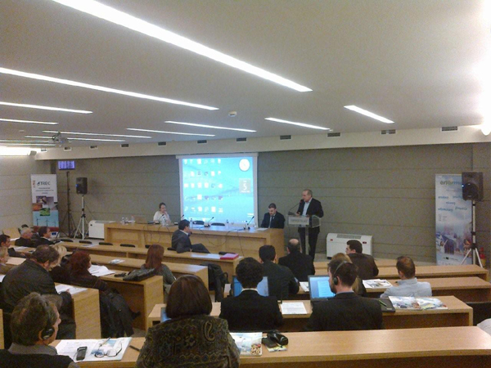
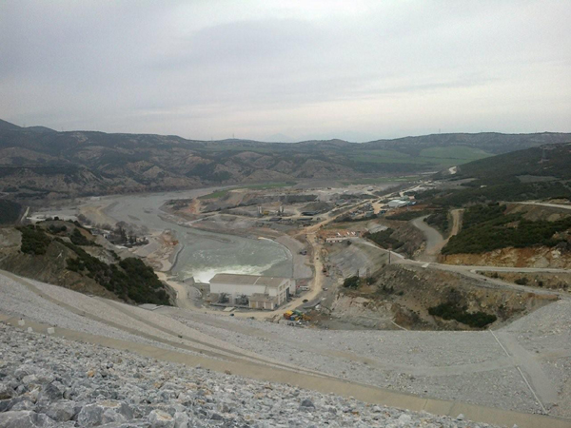

Με μεγάλη επιτυχία ολοκληρώθηκε η ημερίδα που συνδιοργάνωσαν η Διαχείριση Απορριμμάτων Δυτικής Μακεδονίας (ΔΙΑΔΥΜΑ ΑΕ) και το Ινστιτούτο Χημικών Διεργασιών & Ενεργειακών Πόρων (ΕΚΕΤΑ/ΙΔΕΠ), στο ξενοδοχείο Esperos Palace, στην Καστοριά. Η ημερίδα με θέμα την «Ευρωπαϊκή Συνεργασία για την Αξιοποίηση των Ανανεώσιμων Πηγών Ενέργειας» υλοποιήθηκε στα πλαίσια των ευρωπαϊκών προγραμμάτων TREC και ENERMED που αφορούν τοπικά και διαπεριφερειακά συνεργατικά σχήματα για τις ανανεώσιμες πηγές ενέργειας.
Η ημερίδα συνδυάστηκε την επόμενη μέρα, 6 Μαρτίου με επίσκεψη μελέτης στο ΥΗΕ Ιλαρίωνα καθώς και σε βιομηχανία κατασκευής λεβήτων θέρμανσης (CaminoDesign - ΚΩΝΣΤΑΝΤΙΝΟΣ ΣΑΜΟΥΚΑΤΣΙΔΗΣ & ΣΙΑ Ο.Ε.).
Στον ΥΗΕ Ιλαρίωνα οι επισκέπτες είχαν την ευκαιρία να περιηγηθούν σε ένα από τα μεγαλύτερα τεχνικά έργα που έχουν κατασκευαστεί στην ευρύτερη περιοχή και στην τεχνητή λίμνη που έχει ήδη σχηματιστεί. Ο Υδροηλεκτρικός Σταθμός περιλαμβάνει δύο μονάδες ισχύος 78,5 MW με το εργοστάσιο να παράγει 410 γιγαβατώρες ετησίως. Το φράγμα του Ιλαρίωνα εκτός από την παραγωγή ενέργειας θα υδρεύσει τη Θεσσαλονίκη και θα σταθεροποιήσει τις διακυμάνσεις της λίμνης Πολυφύτου.
Στην πρωτοποριακή εταιρεία CaminoDesign η ξενάγηση πραγματοποιήθηκε στις υπερσύγχρονες ιδιόκτητες εγκαταστάσεις 4500 m² στις οποίες λειτουργούν η κάθετη γραμµή παραγωγής καθώς και το χυτήριο, αλλά και ένας εντυπωσιακός εκθεσιακός χώρος, όπου εκτίθεται όλη η γκάµα των προϊόντων της εταιρείας.
Οι διοργανωτές θα ήθελα να ευχαριστήσουν θερμά τη ΔΕΗ και ιδιαίτερα το διευθυντή του ΚΕΨΕ Δυτ. Μακεδονίας, κο Κ. Παπαϊωάννου, καθώς και την Camino Design και ιδιαίτερα τον κο Α. Σαμουκατσίδη για τη συνεργασία και τη μεγάλη προθυμία τους να απαντήσουν σε όλες τις ερωτήσεις που τους τέθηκαν.

